Муниципальное бюджетное дошкольное образовательное учреждение детский сад комбинированного вида № 22 п. Степной

Консультационный центр

Учитель-логопед Скрипникова Т.В.
- 79-1-17

«Игры и игровые упражнения
для развития речевого дыхания»
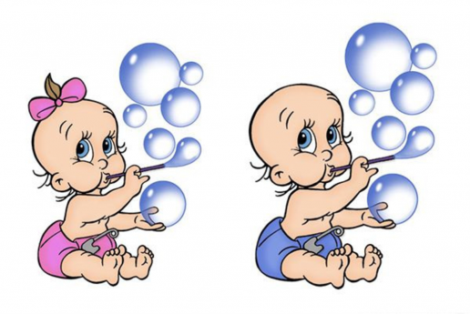
Правильное речевое дыхание - один из важных компонентов в развитии речи ребенка дошкольного возраста, его энергетическая база. Дыхание влияет на звукопроизношение, артикуляцию и развитие голоса. Послушайте, как дышит ваш ребенок, не затруднено ли у него носовое дыхание, не приходится ли ребенку держать рот открытым. Ведь для того, чтобы можно было легко произносить развернутую фразу, нужно владеть плавным и
достаточно продолжительным выдохом через рот. Основа речевого дыхания – это плавный и длительный выдох. При формировании речевого дыхания необходимо подобрать для ребенка такие упражнения, которые способствовали бы развитию длительности и плавности выдоха. Следует помнить, что воздух набирается через нос, а щеки при этом не надуваются. На начальном этапе их можно прижимать ладошками. Чтобы не закружилась головка у ребенка, достаточно 3-5 повторений игрового упражнения на дыхание.
«Кто дольше» - с помощью плавного длительного выдоха подуйте вместе с ребенком на лежащий на столе ватный шарик. То же самое может сделать малыш, сдув ватку со своей ладошки. Аналогичные игры проводите с разными предметами: вырезанными из бумаги снежинками, разноцветными листочками, цветочками, бабочками.

Можно поиграть с ребенком в игру «Кораблики». Сделайте из бумаги кораблик, налейте в таз воды и предложите ребенку подуть на кораблик. Следите за движением кораблика, предлагая ребенку подуть то плавно, длительно, то быстро.

Особый интерес у детей вызывает игра «Буря в стаканчике»: ребенок дует через соломинку в стакан, наполовину наполненный водой. Используйте детские дудочки, губные гармошки. Все эти игрушки помогут вам в развитии у ребенка плавного и длительного выдоха. Очень полезны для тренировки речевого дыхания игровые упражнения, связанные с произнесением на одном выдохе гласных, слогов, фраз: ау-ау-ау-ау; ИА-иа-иа-иа; Ту-ту-ту-Ту-ту-ту и т. д.

Материал с сайта -http://www.maam.ru/

